Lessenserie: Elektriciteit

Lesbrief Sterk TEchniek Onderwijs Almelo e.o.

Algemene opzet
Hoofddoel: Kinderen van groep 7 en 8 kennis laten maken met elektriciteit.
De lessenserie wordt georganiseerd door Sterk Techniek Onderwijs Almelo e.o. in samenwerking met basisschool, vmbo-locatie en technisch bedrijf.

Voorbereiding leerkracht basisschool
Bekijk onderstaande filmpjes die gaan over elektriciteit. Voor basisschoolleerlingen is het belangrijk om te weten dat elektriciteit altijd uit twee onderdelen bestaat, spanning en stroom. Kijk maar eens op een oplader van je telefoon. Daar staat altijd op welke spanning die geeft aan de telefoon en hoeveel stroom het levert aan de telefoon. Spanning is Volt en Stroom is Ampère. Weten is goed, begrijpen hoeven ze het niet, kan teveel zijn? Daarnaast bestaat elektriciteit altijd uit een kring. Begrip: stroomkring benoemen Zie ook het eerste filmpje, vergelijk het met een keukenkraan en afvoer. Als je de kraan opent, komt er water uit. Je gaat je handen wassen en dat water moet ergens naar toe. Dat water gaat via het afvoerputje weg. Als je de kraan dicht doet gaat het water niet verder en kun je het niet gebruiken. Schakelaar stopt de kring van elektriciteit en wordt het niet gebruikt, dus de lamp gaat uit.
Filmpje voor uitleg elektriciteit (basis) wat het is:
https://www.youtube.com/watch?v=KNQAY9xDVgE
Filmpje voor uitleg elektriciteit (basis) waar het vandaan komt:
https://www.youtube.com/watch?v=U6j0bxG5W60
Fimpjes voor uitleg elektriciteit spanning en stroom voor het begrijpen (verdieping):
https://youtu.be/Jiq4bGVNxgM

Meterkast:
Waar elektriciteit vandaan komt is bekend. Dat wordt uitgelegd in het filmpje. Maar dan is het ook goed om te weten waar het binnenkomt in een huis. Het begrip meterkast is misschien wel bekend, maar wat staat daar in bij de leerlingen thuis? En waarom heeft elke woning in Nederland wel een meterkast. Belangrijk is dat daar algemene voorzieningen (lastig begrip?) binnenkomt, zoals elektriciteit, maar ook water, datakabel voor het internet (glasvezel of CAI) en gas voor het koken en/of verwarming.

Leerdoelen:
- Leerlingen leren ruimtelijk denken door het meten en namaken van hun eigen slaapkamer in een maquette (passend bij kerndoel 33).
- Leerlingen leren waar de elektriciteit vandaan komt om het licht te laten branden in hun eigen slaapkamer (passend bij kerndoel 42).
- Leerlingen ontwerpen hun ideale slaapkamer in grootte en licht (passend bij kerndoel 44 en 55).

Les 1

Algemene informatie
Waar?: Op de basisschool
Tijd: +- 60 minuten
Materialen: digibord, vooraf puzzels printen en uitknippen (1 per tweetal)
Werkvormen: klassikaal en tweetallen (puzzel)

Introductie
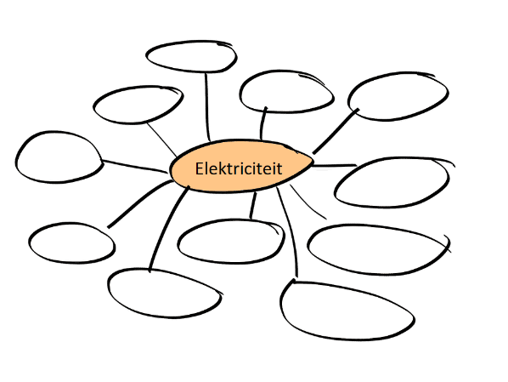
1. De les begint met het ophalen van de voorkennis van leerlingen in de vorm van een woordweb op het digibord.
Stel vragen als:
- Waar denk je aan bij elektriciteit?
- Welke apparaten hebben elektriciteit nodig?
- Waar is elektriciteit nodig op school of thuis?
2. Toon het volgende filmpje met uitleg over elektriciteit, spanning en stroom.
https://www.youtube.com/watch?v=KNQAY9xDVgE (basis)
https://youtu.be/Jiq4bGVNxgM (verdieping)
3. Hebben leerlingen nieuwe woorden gehoord die nog niet in het woordweb staan? Evt. aanvullen. Hebben leerlingen vragen? Schrijf die dan op voor les 2.

Kern
4. Bespreek met de leerlingen: Hoe komt elektriciteit in je huis? Bekijk eventueel het filmpje van TenneT:
https://www.youtube.com/watch?v=U6j0bxG5W60
5. Leerlingen maken de puzzel van werkblad 1, in groepjes van twee.
6. Ga op school of thuis op zoek naar de meterkast. Maak er eventueel een foto van en neem het mee naar les 2. Wat zie je er allemaal? Waar dient het allemaal voor?
Extra: Heb je meer tijd? Laat leerlingen de interactieve website bekijken over ‘Energie in huis’ met meer filmpjes. https://www.ntr.nl/html/micrio/schooltv/energieinhuis/

Afsluiting
7. Tot slot blik je vooruit op les 2 op de vmbo-locatie. Welke vragen zijn nog niet beantwoord? Maak hiervan een lijstje dat je mee kan nemen naar het vmbo om te vragen aan de ‘experts’/docenten. Bespreek ook de praktische zaken met betrekking tot het bezoek van de vmbo-locatie.

Les 2

Algemene informatie
Waar?: Op vmbo-locatie
Tijd: +- 90 minuten
Materialen: Zie blad Materiaal en stappenplan voor docent vmbo
Werkvormen: klassikaal en individueel maken met begeleiding.
Aantal PO leerlingen: Pilot is uitgevoerd met 20 leerlingen met 5 begeleiders in max. 60 minuten. In 90 minuten zou het met iets minder begeleiding kunnen. Aantal leerlingen is afhankelijk van aantal soldeerplekken en verdere werkplekken.

Introductie
1. De les begint met een welkomstwoordje voor leerlingen, leerkrachten, ouders en begeleiders. Uitleggen wat ze vandaag gaan doen.
2. Terugblikken op les 1. Wat weten jullie al over elektriciteit? En; hebben jullie ook de meterkast van school of thuis bekeken? Begrip stroomkring
3. Uitleg over werkstuk. Hoe werkt elektriciteit op je eigen slaapkamer? Heb jij licht op je slaapkamer en ook stopcontacten?
4. Zijn er nog vragen? (eventueel uit les 1)

Kern
Individueel gaan de leerlingen gaan de leerlingen de bedradingen voor de lampjes maken, vervolgens het huisje in elkaar zetten. Ondersteuning vanuit leerkrachten en onderwijsassistent vmbo en begeleiding vanuit het PO.

AFsluiting
Terugblikken op het gemaakte werk. Doel is om het huisje geheel af te hebben met de schakeling met lampjes werkend.

Les 3

Algemene informatie
Waar?: We zijn nog bezig met een bedrijf die in deze wereld actief is.
Tijd: +- 90 minuten
Materialen:
Werkvormen:

Introductie

Kern

AFsluiting

Lessenserie: Elektriciteit in je huis

WErkblad 2

meterkast
Je weet nu dat elektriciteit vanuit een elektriciteitscentrale je huis binnen komt.
Maar waar komt die binnen?
In Nederland is afgesproken dat elke woning een klein hokje heeft waar algemene voorzieningen zoals water, kabel, internet, gas en elektriciteit binnenkomt.
Dat hokje noemen we de meterkast en die hebben jullie vast ook in huis.
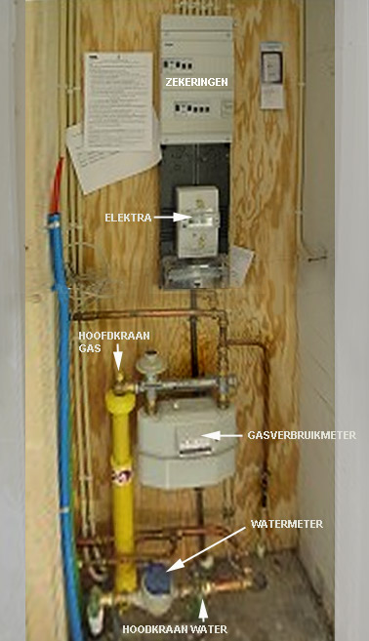
Dit is een voorbeeld van een meterkast.
Als het kan maak een foto van je meterkast, wordt op vmbo school verder behandelt.

OPDRACHT
Maakt een foto van je eigen meterkast en print die uit. Met kleuren moeten je de verschillende onderdelen aangeven:
Water blauw
Gas geel
CAI lichtgroen
Internet donkergroen
Elektriciteit rood

Lessenserie: Elektriciteit in je huis

WErkblad 1

Hoe krijg je elektriciteit in je huis?
Je hebt net het filmpje gezien hoe elektriciteit in huis komt. Elektriciteit moet wel worden opgewekt. Dat kan op verschillende manieren, misschien heb je zelf wel zonnepanelen op je huis of zie je wel eens windmolens. Maar kan ook op andere manieren, zie het plaatje hieronder.

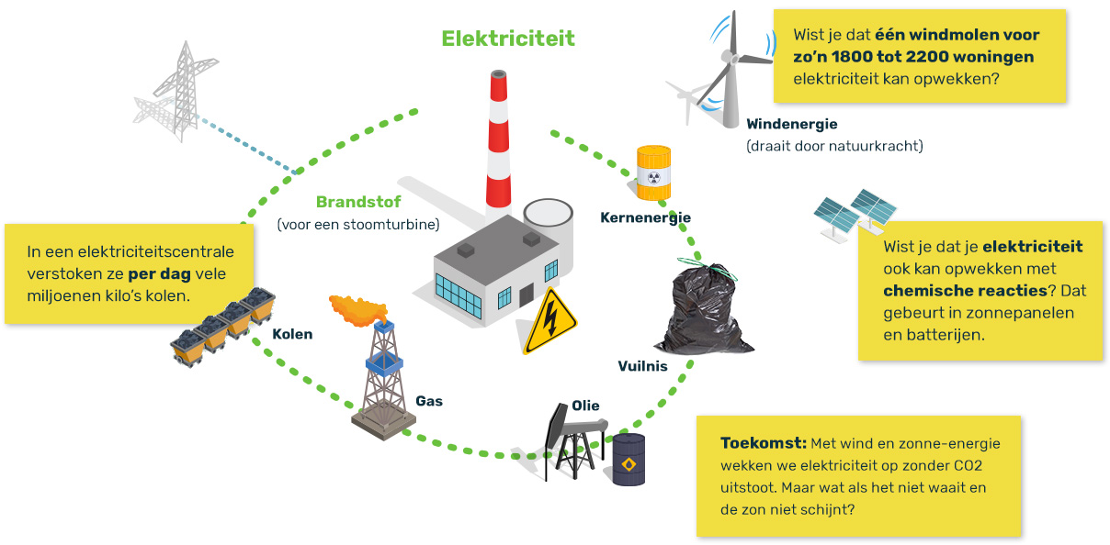

MAAK DE PUZZEL
Je hebt gezien hoe elektriciteit in je huis komt. Knip alle stukjes uit en maak de puzzel. Als je klaar bent zie je de goede volgorde hoe de elektriciteit uiteindelijk in je huis komt.

